**Zuid Holland - Plaats = Rijswijk (ZH) De Schaapweimolen (Grondzeiler)**

Molenwetering 2  
2286 KP Rijswijk

* 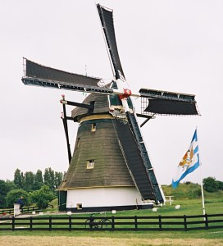De in 1825 gebouwde molen bemaalde oorspronkelijk de Plaspoel- en Schaapweipolder (ca. 880 ha, opvoerhoogte 0,80 m.).
* De voorganger van de huidige molen was een wipmolen, die op 28 november 1825 afbrandde.
* In dat jaar werd op dezelfde plek de huidige molen gebouwd, met gebruikmaking van de krimpmuren en waterlopen van de verbrande molen.
* In 1944 kwam een eind aan de windbemaling van de Schaapweipolder door het dempen van de molensloot i.v.m. de aanleg van een anti-tankgracht door de Duitsers. Een motorgemaal van de naburige Plaspoelpolder nam toen de bemaling van de beide gecombineerde polders op de Schie over.
* In 1960 werd de molen eigendom van de gemeente Rijswijk en liet kort daarna de molen restaureren.
* I.v.m. aanleg van de autosnelweg A4 werd de molen in 1988 1500 m. verplaatst en bemaalt thans de Hoekpolder te Rijswijk.
* Sinds 1988 is de molen eigendom van het Hoogheemraadschap van Delfland en fungeert voor de gecombineerde Hoek-, Plaspoel- en Schaapweipolder als reserve-gemaal